**СОЗДАНИЕ РЕКЛАМНЫХ ДОКУМЕНТОВ.**

*Цель занятия.* Изучение технологии создания рекламных документов.  
*Инструментарий.* ПЭВМ IBM PC, программа MS Word.

*Литература.*   
1. [Информационные технологии в профессиональной деятельности](http://www.netiki.net/page.php?59): учебное пособие/ Елена Викторовна Михеева. – М.: Образовательно-издательский центр «Академия», 2004.  
2. [Практикум по информационным технологиям в профессиональной деятельности](http://www.netiki.net/page.php?60): учебное пособие-практикум / Елена Викторовна Михеева. – М.: Образовательно-издательский центр «Академия», 2004.

**ЗАДАНИЯ**

**Задание 1. Создать рекламную листовку по образцу.**   
  
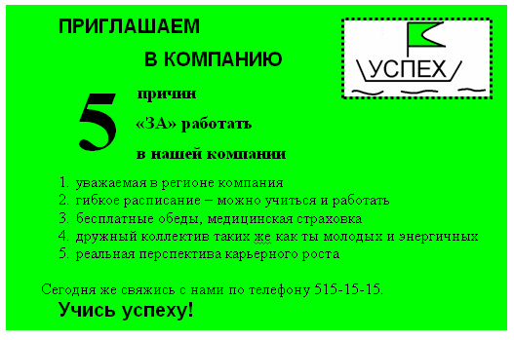  
Краткая справка.   
Логотип фирменного знака создать в графическом редакторе Paint и скопировать в текстовый документ.

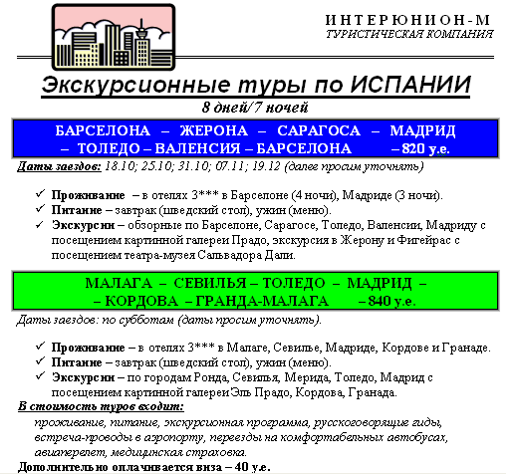**Задание 2. Создать рекламный проспект по образцу (средствами Word).**